

หนังสือรับรองการใช้ประโยชน์จากผลงานวิจัยหรืองานสร้างสรรค์

ระบบรวมศูนย์ข้อความและการจัดการคำสั่งซื้อสำหรับธุรกิจออนไลน์
หน่วยงานที่รับผิดชอบ
บริษัท ไฮเฟน พลัส จำกัด

ดำเนินงานโดย
อาจาร์ยชัย วันคัน ร่วมกับ
นายวชิรวิทย์ ชื่นจิตร นักศึกษาสาขาวิชาวิศกรรมคอมพิวเตอร์
มหาวิทยาลัยเทคโนโลยีราชมงคลอีสาน วิทยาเขตขอนแก่น
หนังสือรับรองการใช้ประโยชน์จากผลงานวิจัยหรืองานสร้างสรรค์

ชื่อชุมชน /องค์กร ที่รับรอง บริษัท ไฮเฟน พลัส จำกัด
ที่อยู่ 71 ซอย รังสิต-นครนายก 59 ตำบลประชาธิปัตย์ อำเภอธัญบุรี จ.ปทุมธานี 12130
โทรศัพท์ 081-161-7741
วัน/เดือน/ปี ที่ให้การรับรอง วันที่ 8 เดือน มกราคม ปี พ.ศ. 2563
ขอรับรองว่าได้นำผลงานวิจัย/งานสร้างสรรค์ เรื่อง ระบบรวมศูนย์ข้อความและการจัดการคำสั่งซื้อสำหรับธุรกิจ ออนไลน์
ซึ่งเป็นผลงานของ อาจาร์ยชัย วันคัน ร่วมกับ นายวชิรวิทย์ ชื่นจิตร นักศึกษาสาขาวิชาวิศกรรมคอมพิวเตอร์ มหาวิทยาลัยเทคโนโลยีราชมงคลอีสาน วิทยาเขตขอนแก่น
นำไปใช้ประโยชน์ ดังนี้ (กรุณาทำเครื่องหมาย ☑ หน้าข้อความที่ตรงกับความเป็นจริง และกรุณาให้รายละเอียดการใช้ประโยชน์เพิ่มเติมท้ายข้อความที่เลือก)
□ การนำไปใช้ประโยชน์เชิงสาธารณะ (การใช้งานวิจัยหรืองานสร้างสรรค์ให้เกิดประโยชน์ต่อสาธารณชนในเรื่องต่างๆ ที่ทำให้สุขภาพ คุณภาพชีวิตและเศรษฐกิจของประชาชน/ชุมชนดีขึ้น เช่น ด้านสาธารณสุข การจัดการ SME_{s} เป็นต้น)
□ การนำไปใช้ประโยชน์เชิงนโยบาย (การนำผลงานวิจัยหรืองานสร้างสรรค์ไปประกอบเป็นข้อมูลการประกาศใช้กฎหมายหมาย หรือ กำหนดมาตรการ กฎเกณฑ์ต่างๆโดยองค์กร หรือหน่วยงานภาครัฐและเอกชน เป็นต้น)
 การนำไปใช้ประโยชน์เชิงพาณิชย์ (เช่น งานวิจัยหรืองานสร้างสรรค์ที่นำไปสู่การพัฒนาสิ่งประดิษฐ์ หรือผลิตภัณฑ์ซึ่งก่อให้เกิดรายได้ หรือไปสู่การเพิ่มประสิทธิภาพการผลิต เป็นต้น)
บริษัทนำระบบเว็บที่นักศึกษาพัฒนาไปเป็นส่วนหนึ่งของ Chatshop ซึ่งเป็นผลิตภัณฑ์ที่บริษัทจะให้บริการแก่ร้านค้าออนไลน์ ระบบรวมแชทจาก LINE Official Account, Facebook Messenger, Instagram และ WebChat ไว้ในกล่องข้อความเดียว มีแชทบอทตอบคำถามที่พบบ่อยจากฐานความรู้ของร้านค้า ระบบตรวจสลิปโอนเงินอัตโนมัติ และระบบจัดการสินค้า ลูกค้า และคำสั่งซื้อจากหน้าแชท ช่วยให้ร้านค้าตอบลูกค้าได้เร็วขึ้นและลดงานที่เจ้าหน้าที่ต้องทำซ้ำ ปัจจุบันระบบผ่านการทดสอบกับบัญชีทดสอบของบริษัทแล้ว และอยู่ระหว่างการตรวจโค้ดและการขออนุมัติ
แอปจาก Meta ก่อนเปิดให้ร้านค้าใช้งานจริง

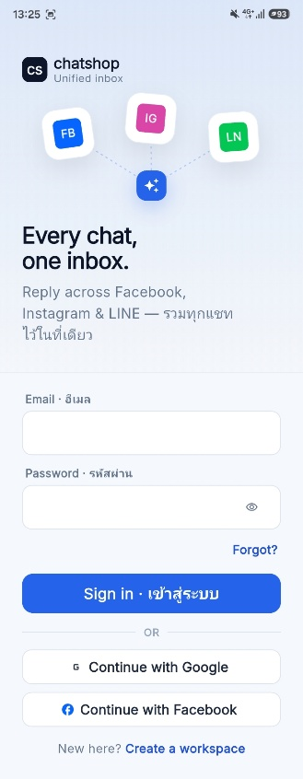

รูปที่ 1 หน้าแรกของเว็บไซต์

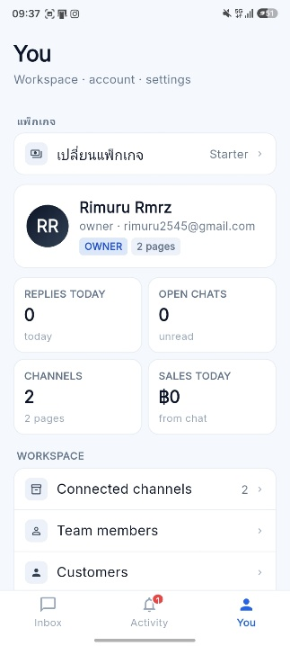

รูปที่ 2 ภาพหน้าข้อมูลผู้ใช้ของแอปพลิเคชัน
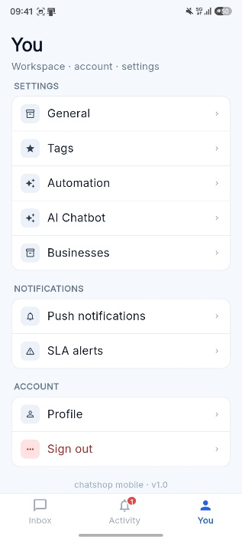

รูปที่ 2 ภาพเมนูการตั้งค่าของแอปพลิเคชัน

 การนำไปใช้ประโยชน์ตามวัตถุประสงค์ /เป้าหมายของงานวิจัย/งานสร้างสรรค์ คือ
1. เพื่อให้เจ้าหน้าที่รับและตอบข้อความจาก LINE Official Account, Facebook Messenger, Instagram และ WebChat ได้ในหน้าจอเดียวแบบเรียลไทม์
2. เพื่อให้ร้านค้าหลายร้านใช้ระบบเดียวกันได้ โดยแบ่งงานให้ทีมและกำหนดสิทธิ์ตามบทบาท
3. เพื่อให้แชทบอทตอบคำถามลูกค้าจากฐานความรู้ของร้านค้า และส่งต่อให้เจ้าหน้าที่เมื่อตอบไม่ได้
4. เพื่อให้เจ้าหน้าที่จัดการสินค้า ข้อมูลลูกค้า และคำสั่งซื้อได้จากหน้าแชท
5. เพื่อให้เจ้าของร้านติดตามผลการให้บริการได้จากรายงานสรุปผล

ช่วงเวลาในการใช้ประโยชน์ ตั้งแต่ วันที่ 19 เดือน ตุลาคม ปี พ.ศ. 2569 ถึงปัจุบัน
ทั้งนี้ บริษัท ไฮเฟน พลัส จำกัด ได้นำงานวิจัยหรืองานสร้างสรรค์ฯ ดังกล่าวมาใช้ประโยชน์ ซึ่งพบว่ามีผลทำให้โรงเรียน/ชุมชน/หน่วยงาน เปลี่ยนแปลงพอสรุปได้ ดังนี้
๑. บริษัทมีระบบเว็บที่รวมแชทจาก 4 ช่องทาง พร้อมแชทบอทและระบบคำสั่งซื้อ สำหรับเป็นส่วนหนึ่งของผลิตภัณฑ์ Chatshop
๒. ลดภาระงานของทีมพัฒนาของบริษัทในส่วนระบบเว็บ ระหว่างที่นักศึกษาปฏิบัติงานสหกิจศึกษา
๓. บริษัทมีระบบที่ผ่านการทดสอบการทำงานแล้ว พร้อมเปิดให้ร้านค้าใช้งานเมื่อได้รับอนุมัติแอปจาก Meta
: แนบภาพถ่าย งานที่ทำให้กับสถานประกอบการ อาทิเช่น รูปเครื่องที่ออกแบบ โปรแกรม อุปกรณ์ เป็นต้น

ลงชื่อ..........................................................
(................................................. )
ตำแหน่ง ...................................................................
(ผู้ให้การรับรอง)

หมายเหตุ : ขอความกรุณาประทับตราของหน่วยงานในเอกสารนี้

